I Euro Paseo
MT-14277 - Web: https://viaje.mt/agyc
8 días y 6 noches

Desde $1729 ^{USD} | DBL + 750 IMP
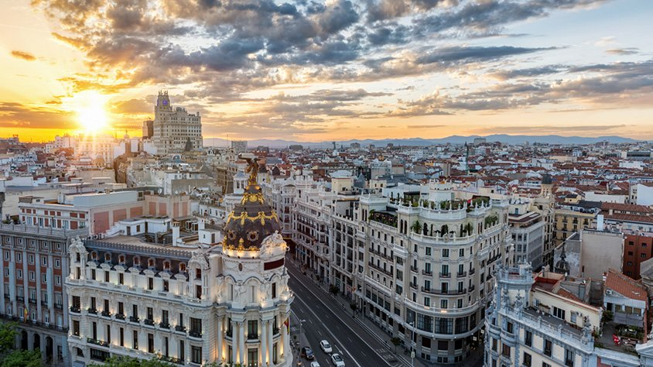
Incluye vuelo con
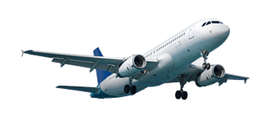

I SALIDAS

Consultar Salidas

I PAISES
Francia, España.

I CIUDADES
París, Blois, Valle del Loira, Burdeos, Madrid.

I ITINERARIO

* SUJETO A CAMBIO

DíA 01 MéXICO - PARíS

Presentarse en el aeropuerto de la Ciudad de México para tomar el vuelo transatlántico con destino a París. Noche a bordo.

DíA 02 PARíS

Llegada al aeropuerto internacional de París (Orly o Charles de Gaulle). Asistencia y traslado al hotel. Posibilidad de realizar opcionalmente una visita de París iluminado. Alojamiento.

DíA 03 PARíS

Desayuno. Por la mantilde;ana visita panorámica de la Ciudad Luz para conocer sus lugares más emblemáticos como la Place de la Concorde, Arco del Triunfo, Campos Elíseos, Isla de la Ciudad con la imponente Iglesia de Notre Dame, Palacio Nacional de los Inválidos donde se encuentra la tumba de Napoleón, con breve parada en los Campos de Marte para fotografiar la Torre Eiffel. Por la tarde recomendamos realizar una excursión opcional al magnífico Palacio de Versalles, declarado Patrimonio de la Humanidad, para conocer su imponente arquitectura y sus bellos jardines. Por la noche, opcionalmente, podrá asistir a uno de los famosos espectáculos de Paris Latin o Lido. Alojamiento.

DíA 04 PARíS

Desayuno. Día libre para actividades personales. Recomendamos, por la mantilde;ana, realizar alguna excursión opcional, visitando el barrio de Montmartre o barrio Latino y un crucero por el rio Sena, o una excursión opcional de día completo a la ciudad de Brujas, en Bélgica, donde podrá disfrutar de un crucero por los canales, en esta romántica ciudad, en época de verano y en invierno se sustituirá por la visita al Ayuntamiento Medieval. Alojamiento.

DíA 05 PARIS - BLOIS - VALLE DE LOIRA - BURDEOS

Desayuno. Salida hacia el fértil Valle del Loira, con parada en Blois, ciudad emblemática por su bello castillo, con la fachada renacentista más representativa del Valle. Continuación vía Tours y Poitiers hasta llegar a Burdeos, capital de Aquitania y Patrimonio de la Humanidad, importante región vinícola. Alojamiento.

DíA 06 BURDEOS - MADRID

Desayuno. Salida hacia la frontera espantilde;ola y adentrándonos en el norte de Espantilde;a, vía San Sebastián y Burgos, llegaremos a la capital de Espantilde;a, Madrid. Alojamiento.

DíA 07 MADRID

Desayuno. Por la mantilde;ana, visita panorámica de la ciudad con amplio recorrido a través de sus más importantes avenidas, plazas y edificios. Resto del día libre para compras o actividades personales. Recomendamos una excursión opcional a la monumental ciudad de Toledo. Alojamiento.

DíA 08 MADRID - MéXICO

Desayuno (según horario de vuelo). A la hora prevista traslado al aeropuerto para tomar el vuelo de regreso con destino a la Ciudad de México.

Notas: Durante la celebración de Ferias, Congresos, Olimpiadas y Vinitech, el alojamiento podrá ser desviado a poblaciones cercanas a París y Burdeos.

I TARIFAS
FECHAS | TRIPLE | DOBEL
24 Marzo al 01 de Julio del 2024 | $1,729 | $1,729

IMPUESTOS Y SUPLEMENTOS
Impuestos aéreos | $ 750
Supl. Media pensión (1 cena/almuerzo) en Burdeos | $ 40
Suplemento aproximado de temporada alta (semana santa, verano, diciembre) | $ 499
- Precios indicados por persona en USD - Precios sujetos a disponibilidad y cambios sin previo aviso. - *Los suplementos de temporada alta podrían aplicar de acuerdo con la disponibilidad aérea. - La tarifa base es únicamente informativa, consultar tarifa de acuerdo a su fecha de salida - Consultar suplemento por habitación sencilla - Consultar con su ejecutivo tarifa de menor. - La tarifa de menor es aplicable entre los 4 y 06 antilde;os 11 meses de edad, compartiendo habitación con 2 adultos. (se dará cama supletoria en la habitación para el menor, por lo que se asignará habitación triple). Compartiendo habitación con un adulto, el precio del menor será de adulto. - Tarifa de infante consultar.

I HOTELES
HOTELES PREVISTOS O SIMILARES
PAíS | CIUDAD | HOTEL | TIPO
Francia | París | Ibis Paris La Villete Cite Des Sciences 19eme | Turista
Burdeos | Campanile Bordeaux Le Lac Bamp;B Bordeaux Les Begles Bamp;B Bordeaux Bassins á Flot | Turista
Espantilde;a | Madrid | Praga Agumar | Primera
ésta es la relación de los hoteles utilizados más frecuentemente en este circuito. Reflejada tan sólo a efectos indicativos, pudiendo ser el pasajero alojado en establecimientos similares o alternativos
Precios vigentes hasta el 01/07/2024

I EL VIAJE INCLUYE

● BOLETO DE AVIÓN MÉXICO –PARÍS / MADRID – MÉXICO VOLANDO EN CLASE TURISTA.
● 06 NOCHES DE ALOJAMIENTO EN CATEGORÍA INDICADA
● RÉGIMEN ALIMENTICIO SEGÚN ITINERARIO
● VISITAS SEGÚN ITINERARIO
● GUÍA PROFESIONAL DE HABLA HISPANA
● TRASLADOS LOS INDICADOS (DE / A AEROPUERTOS PRINCIPALES, CONFIRMAR CON SU AGENTE)
● TRANSPORTE EN AUTOCAR TURÍSTICO
● DOCUMENTOS ELECTRÓNICOS CÓDIGO QR (EMPRESA SOCIALMENTE RESPONSABLE CON EL MEDIO AMBIENTE).

I EL VIAJE NO INCLUYE
● GASTOS PERSONALES.
● PROPINAS.
● NINGÚN SERVICIO NO ESPECIFICADO.
● EXCURSIONES OPCIONALES. (SUJETAS A MÍNIMO DE PARTICIPANTES)
● EXCURSIONES SUGERIDAS
● PUEDEN APLICAR IMPUESTOS LOCALES HOTELEROS A PAGAR DIRECTO EN DESTINO.

I NOTAS

NOTAS DE HOTELES
Habitaciones Triples (adicional a la cama doble o 2 camas twin se otorgará una supletoria).
La disponibilidad de habitaciones Triples es limitada.

POLÍTICAS DE CONTRATACIÓN Y CANCELACIÓN
https://www.megatravel.com.mx/contrato/05-europa-salidas-regulares.pdf
Precios indicados en USD, pagaderos en Moneda Nacional al tipo de cambio del día.
Los precios indicados en este sitio web, son de carácter informativo y deben ser confirmados para realizar su reservación ya que están sujetos a modificaciones sin previo aviso.

